超星综合教学管理系统
人才培养方案管理操作手册



超星集团
2022年5月

目录
登录 2
第一章 培养过程管理 4
1.1课程库管理 4
1.1.1课程库新增管理 4
1.2培养方案管理 4
1.2.1培养方案制定流程 4
1.2.2添加/修改培养方案专业信息 4
1.2.3培养方案说明 5
1.2.4培养方案专业课程设置 6
1.2.5毕业学分要求 8
1.2.6培养方案申请 9
1.3 教学计划管理 10
1.3.1教学计划变更 12
1.4开课信息管理 13
1.4.1主修开课 13
1.4.2查询/修改课程教学班 17
1.4.3快速开课 18

登录
登录：（如果在学校外，一定要连接学校vpn，如果在校内，要连接学校校园网）网址：http://211.70.123.58/admin，支持三种登录方式：
备注：如果使用vpn,进入vpn后可以直接选择如图：
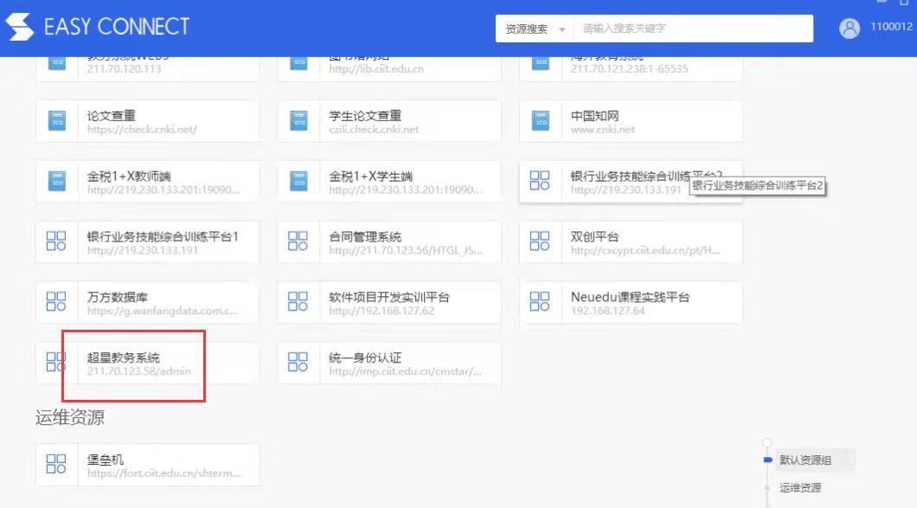
方式一：【推荐】支持使用统一身份认证的账号密码登录：
方式二：使用教师工号，初次登录，默认密码为czili2022；

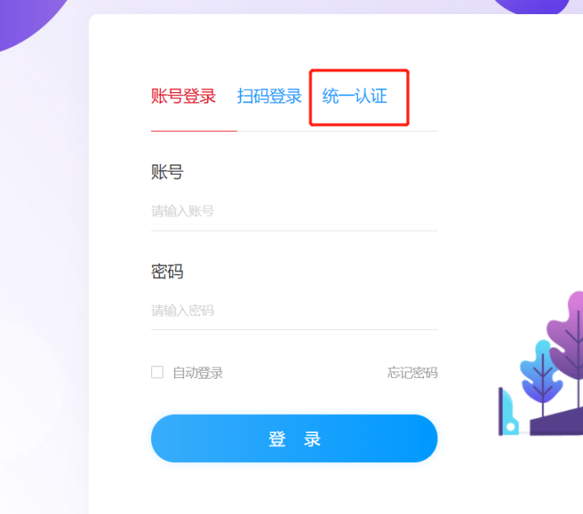

培养过程管理
整体流程：
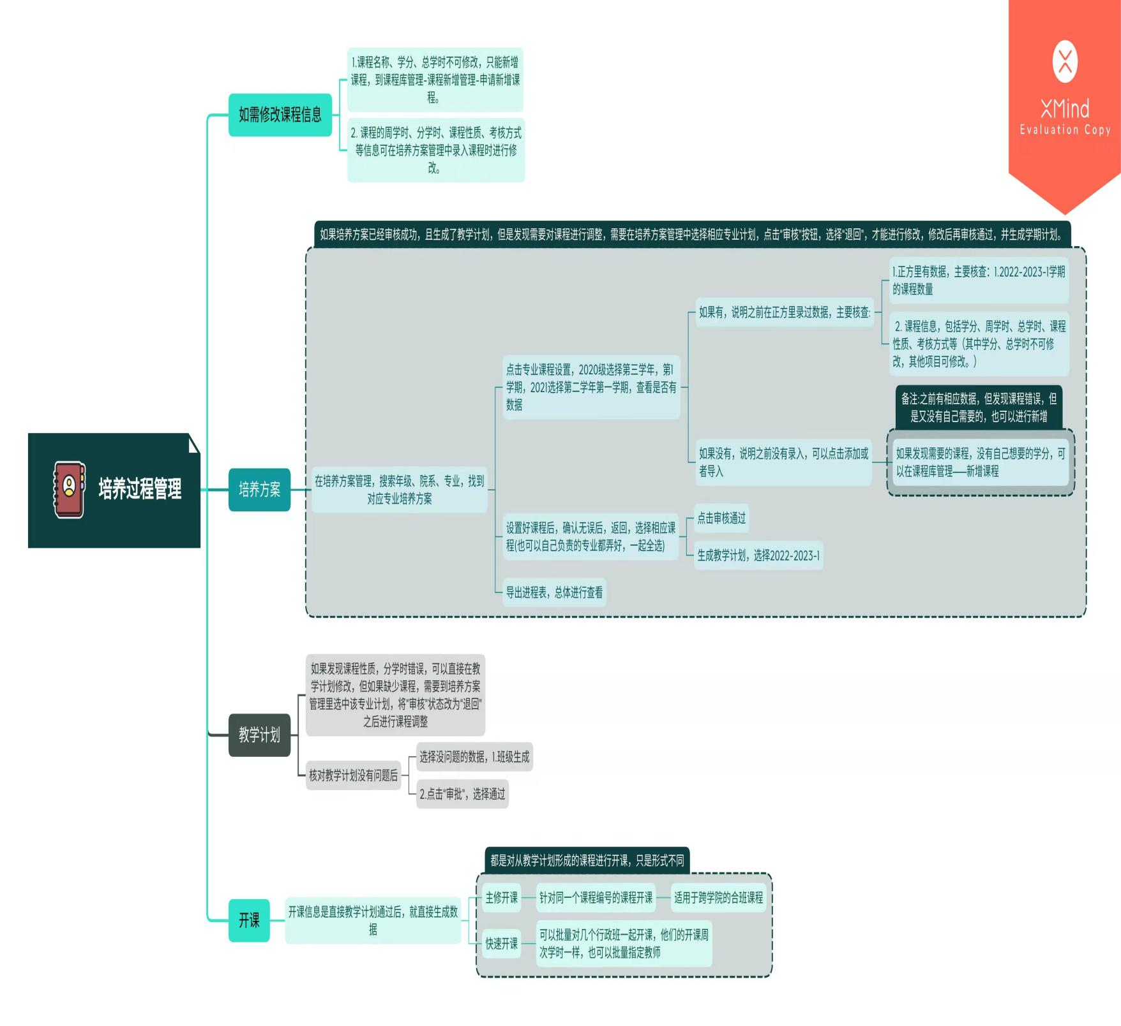

1.1课程库管理

1.1.1课程库新增管理
功能描述：专业带头人、教研室主任在培养方案选择课程时，发现没有搜索到对应学分课程，因此存在有增课程需求，走相应的流程来实现新增课程的目的。
新增课程申请：有新增课程需求，点击培养过程管理--课程库管理--课程新增管理--【新增课程申请】进入申请界面申请。标*字段必填，新增后，管理员会进行审核。
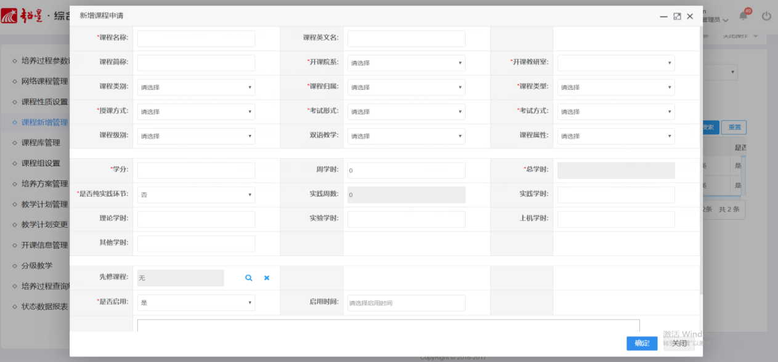

1.2培养方案管理

1.2.1培养方案制定流程

1.2.2添加/修改培养方案专业信息
功能描述：在设置培养方案前，需要先添加一个培养方案的所属专业。
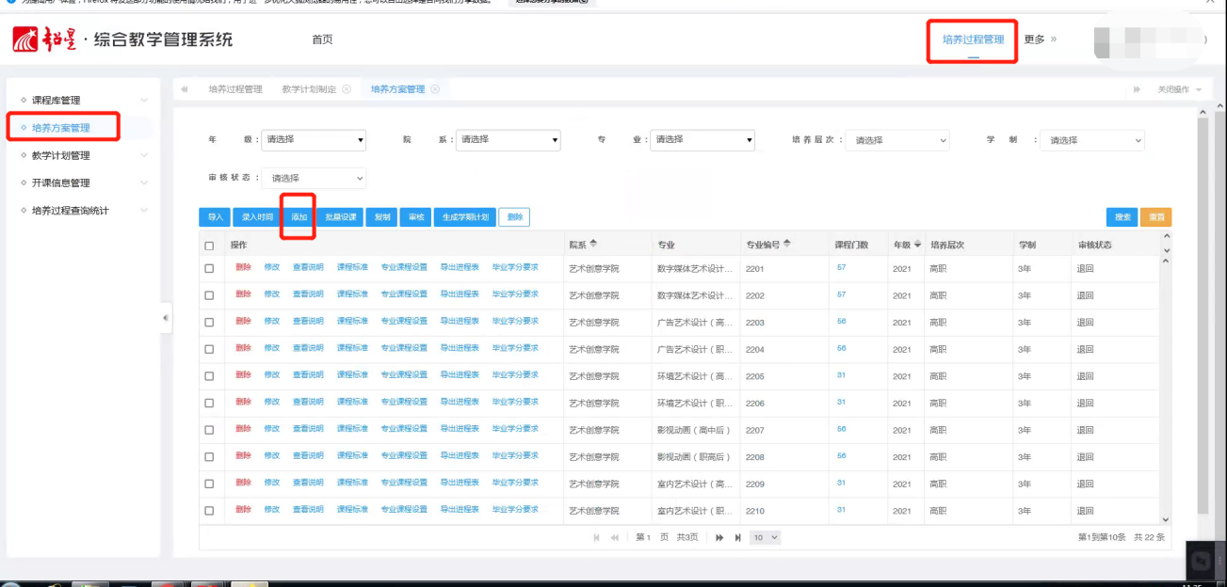
添加：单击培养过程管理--培养方案管理--【添加】——填写相应信息——单击【确定】即可添加一个专业信息（年度与专业的关系需要在基础信息专业对照中设置，这个学校管理员之前就会设置好，如果搜索不到，可以在qq群里询问）。
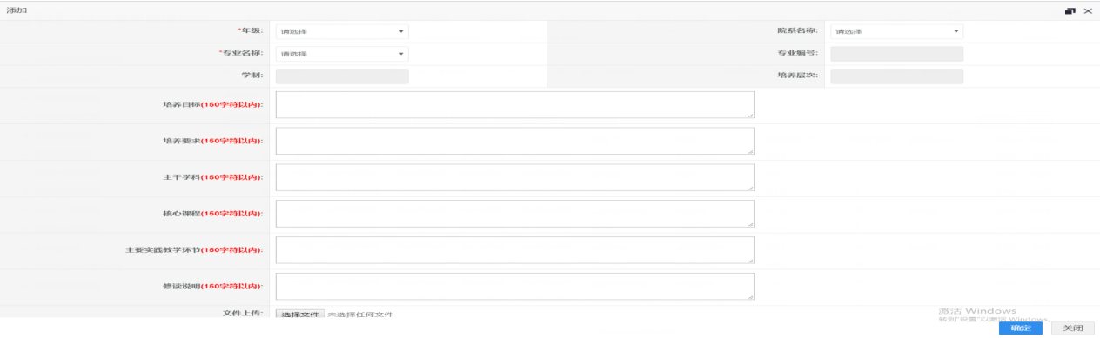
修改：单击专业信息前的【修改】——修改相应信息——单击【确定】即可修改一个专业信息。

1.2.3培养方案说明
功能描述：查看培养方案专业信息。
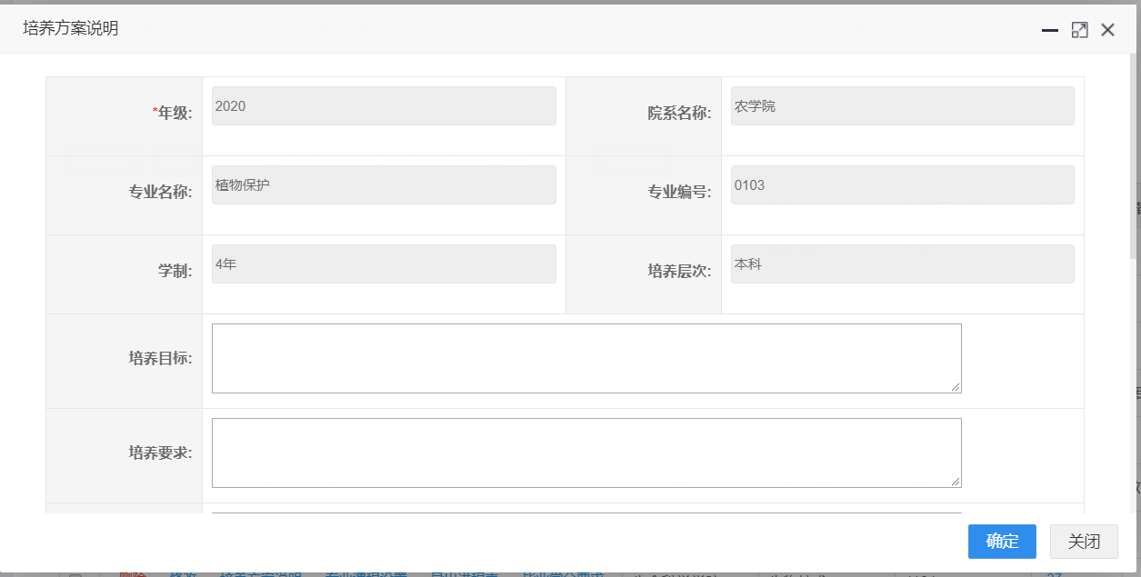
图4-17 添加培养方案年度专业
查询：单击相应年级专业培养方案里的按钮【培养方案说明】——查询相应信息，信息只可查询不可修改。

1.2.4培养方案专业课程设置
功能描述：专业带头人通过该功能制定专业的专业课程设置。培养方案一旦通过，则不能再添加或修改培养方案内的课程信息。
添加：单击培养过程管理---培养方案管理--专业课程设置--【添加】——填写相应信息——单击【确定】即可添加一门课到培养方案。
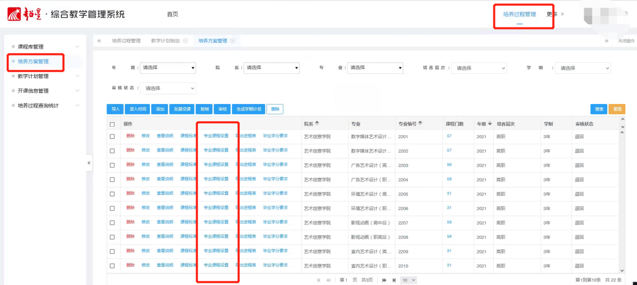
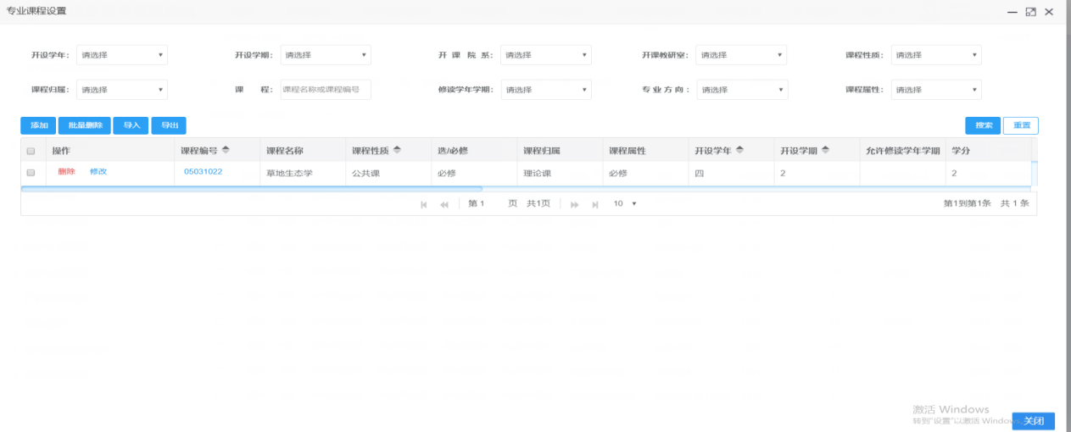
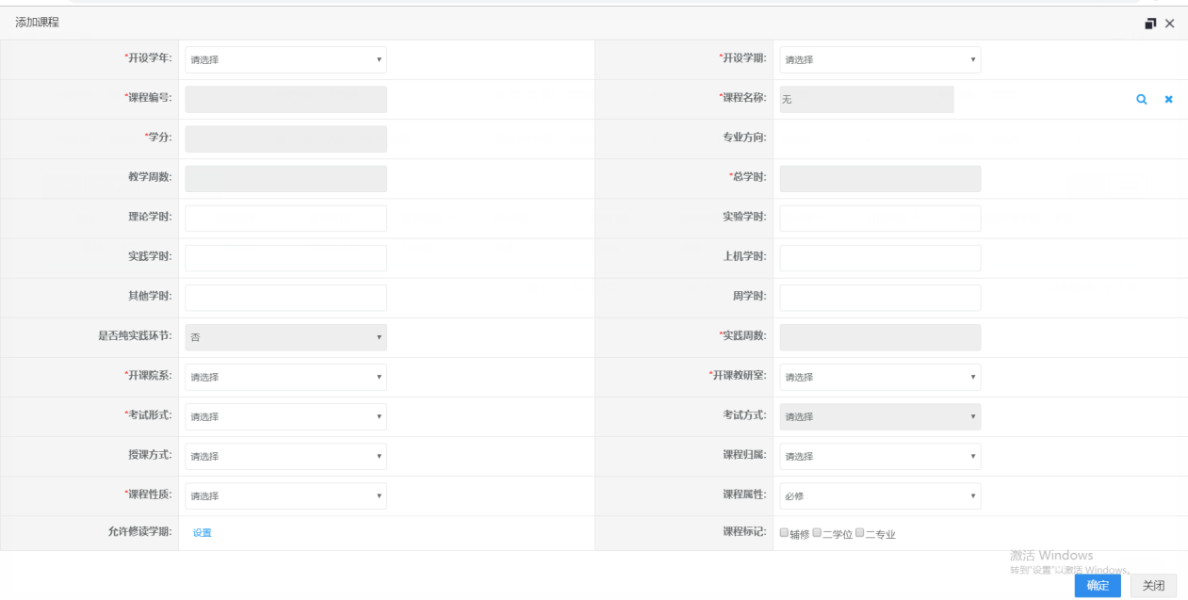
注：
- 课程可以通过放大镜按钮，从课程库中导入，其中带红色星号的字段为必填字段，总学时为自动计算，若课程分别在不同的学期开课，则需要设置课程的允许修读学期，若课程只开在一个学期，则不需要设置；
- 若五项分学时之和不等于总学时，则系统会出现报错无法提交的情况，需要重新填写。
- 如果发现搜索不到自己需要的课程，或者没有相应课程对应的学分，步骤详见1.1.1
修改：单击课程信息前的【修改】——修改相应信息——单击【确定】即可修改培养方案中的课程信息。
导出：单击【导出】——可按照搜索条件，导出搜索到的课程信息。

1.2.5培养方案审核
设置好课程，且确认无误后，返回到如图界面，选择相应课程(也可以自己负责的专业都弄好，一起全选)，点击“审核”，选择通过。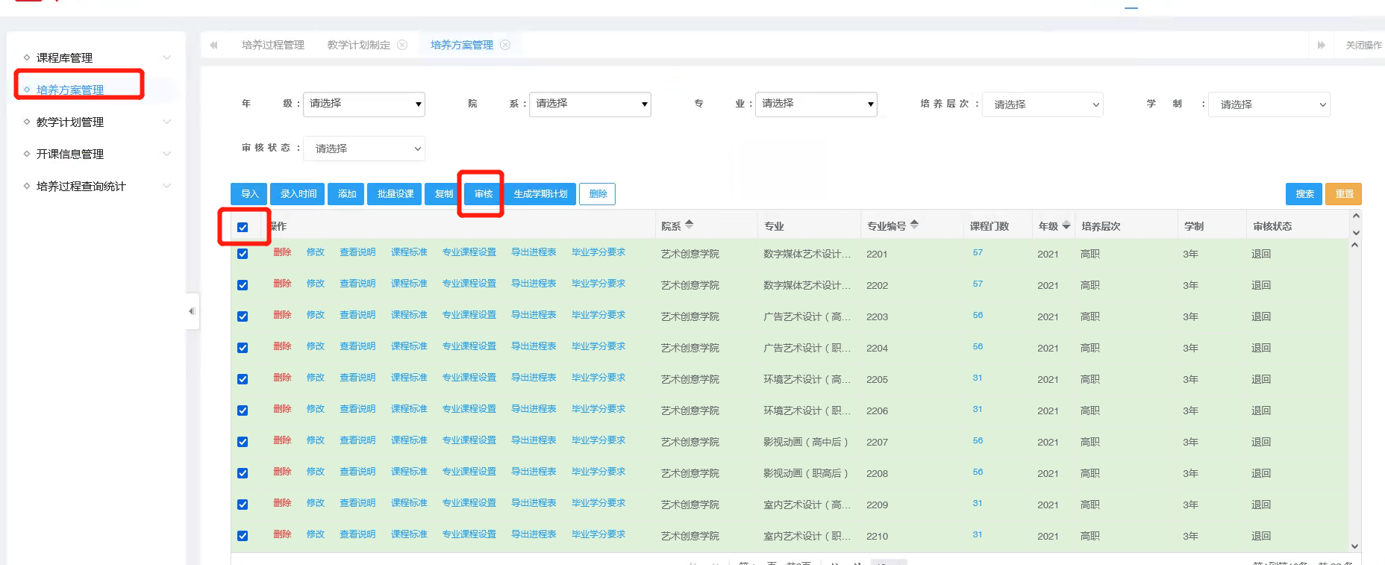

1.2.6培养方案生成教学计划
审核通过之后，点击生成教学计划，选择要生成哪个学期的教学计划，如图：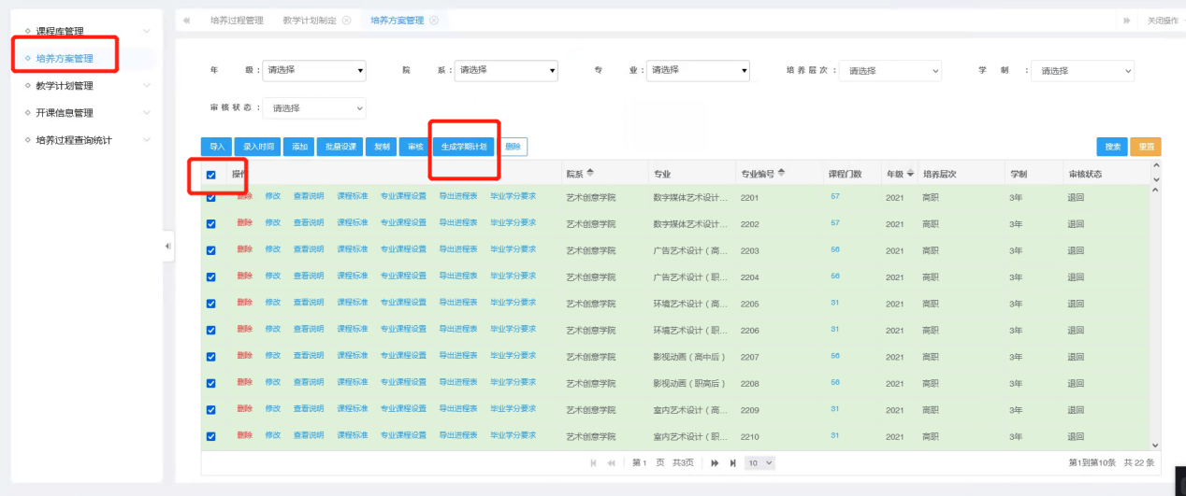
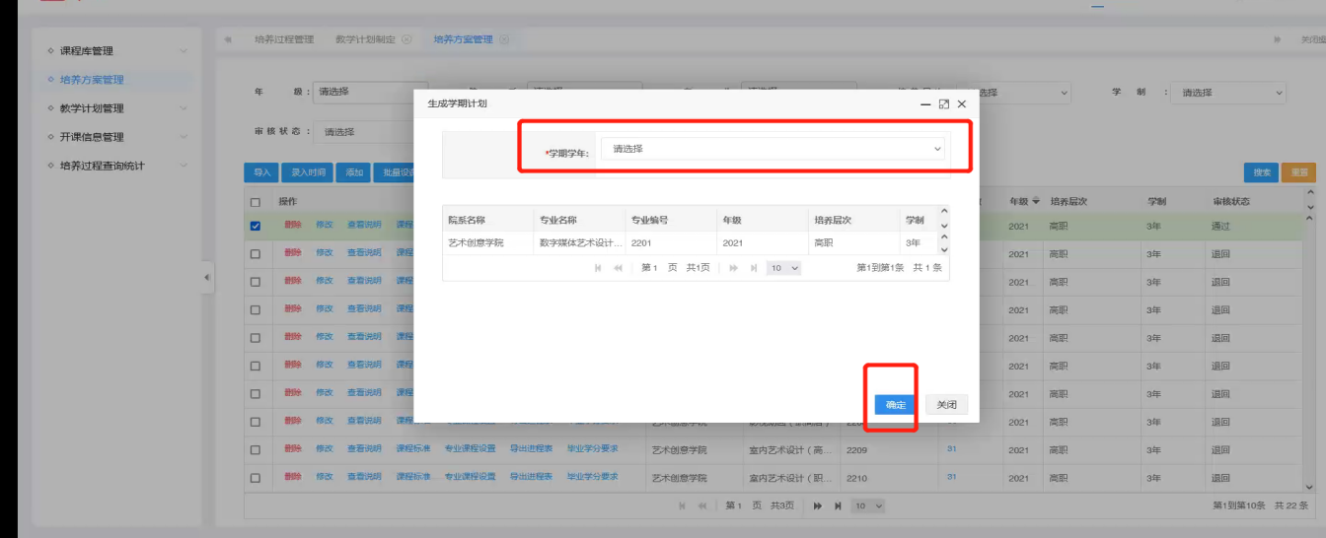

1.2.7特殊情况介绍
1.如果培养方案已经审核成功，且生成了教学计划，但是发现需要对课程进行调整，需要在培养方案管理中选择相应专业计划，点击“审核”按钮，选择“退回”，才能进行修改，修改后再审核通过，并生成学期计划。

1.3 教学计划管理
功能描述：专业带头人可通过该功能对各学期的教学计划信息简单信息修改，确定教学计划没有问题后，支持全选先进“人数生成”，然后进行审核。
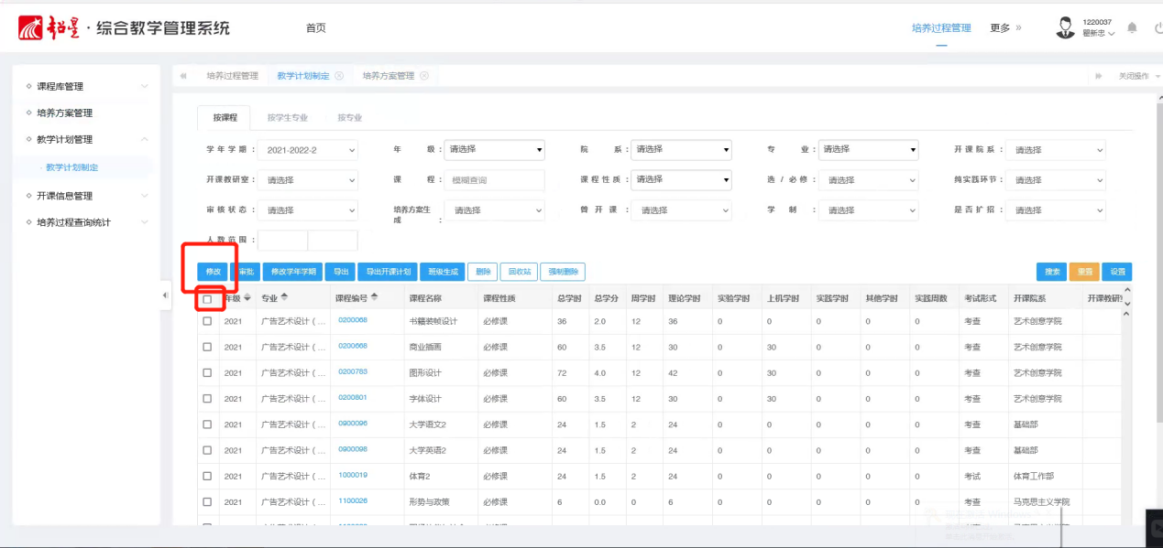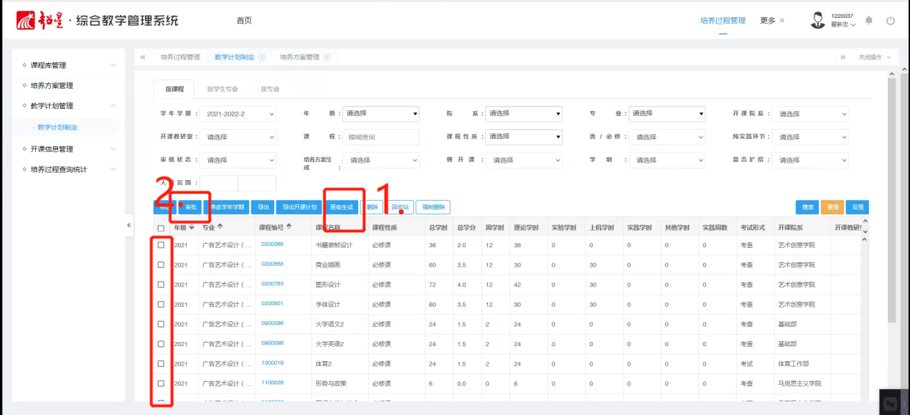

导出：单击【导出】——可按照搜索条件，导出搜索到的课程信息。
人数生成：选择课程或直接单击【人数生成】——选择课程时可生成对应课程的人数，直接单击可按照搜索条件，生成相应的课程人数。
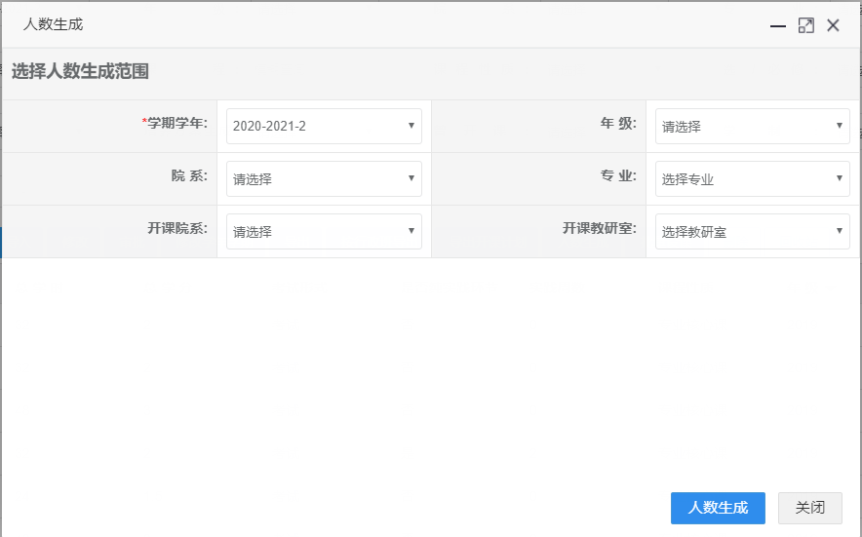
审核：完成课程计划后，选择课程信息，点击【审核】，选择通过，提交后，教学计划对应课程自动进入开课管理。

1.4开课信息管理

1.4.1主修开课
功能描述：开课任务以教学班的学时类型为单位，支持课程多教师授课，支持多教师分别设置不规则周学时，支持自由合班拆班，支持理论课带实验/上机/实践分组。
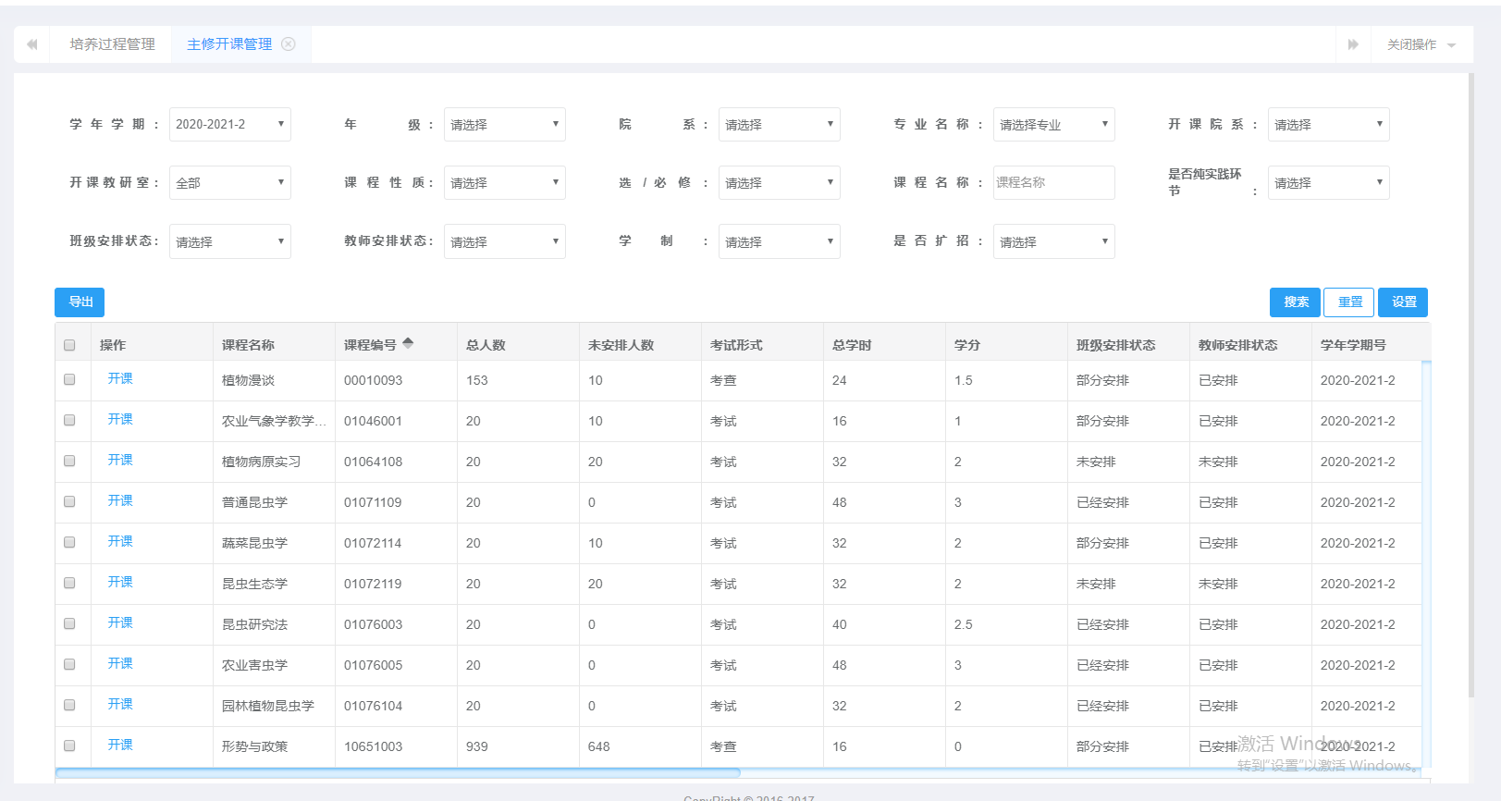
开课：单击每门课程前的【开课】按钮，进入开课页面，开课包括理论课开课，理实一体化开课，纯实践环节课开课（父子教学班通过学时类型确定，学时类型排列为理论、实验、上机、实践，如果有理论学时，则理论学时自动成为父教学班，若无理论学时，则按照学时类型排列最前的成为父教学班。设置完成父教学班后，才可以设置子教学班，子教学班的人员总组成为对应父教学班的人员组成，可实现父教学班集中教学，子教学班分组教学。课程是否实践环节为“是”时，进入新增环节教学班）。需填写所有信息，才可提交。
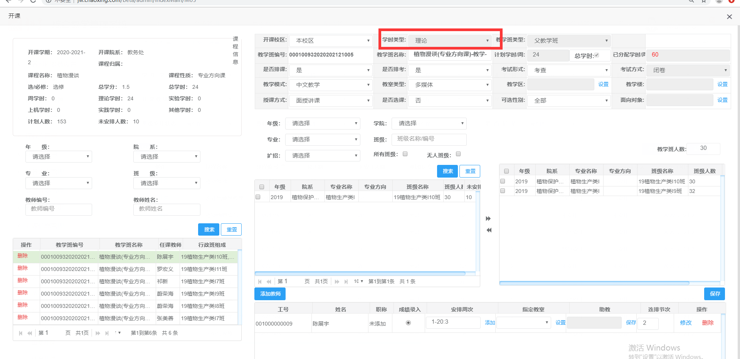
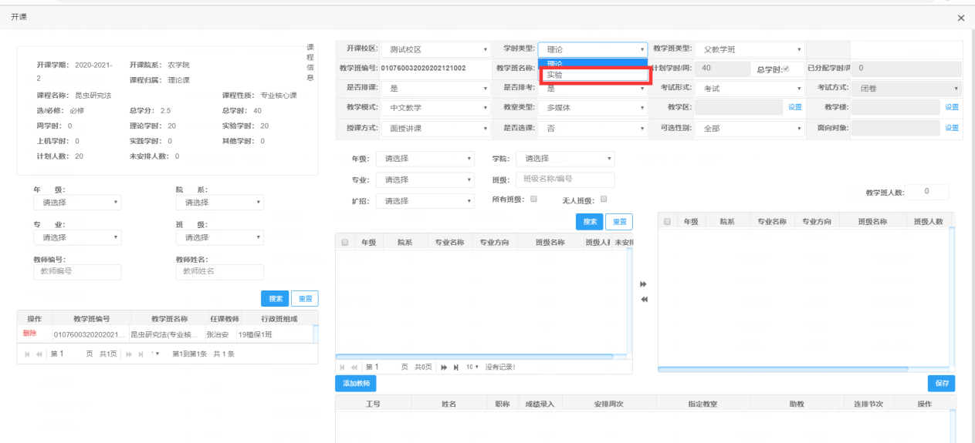
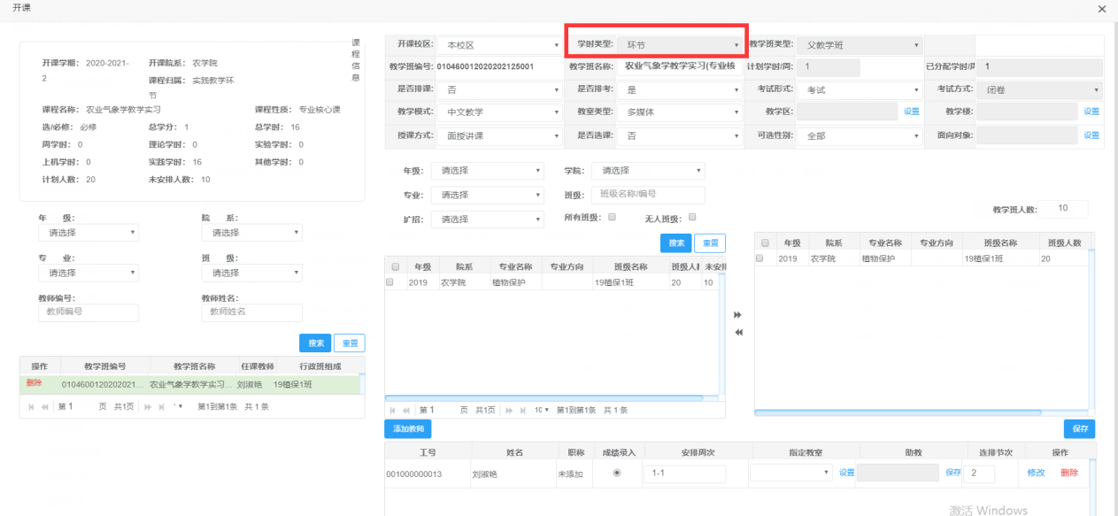
设置教学班组成：单击新增教学班中的【设置教学班组成】按钮，进入设置教学班组成页面，选择行政班信息，输入选择人数（小于行政班剩余人数），单击【选择】组成教学班（当未填写选择人数时，默认选择行政班的全部人数）。也可在下方表格中，单击对应班级信息前的【删除】，删除已选择的信息。如图4-23。
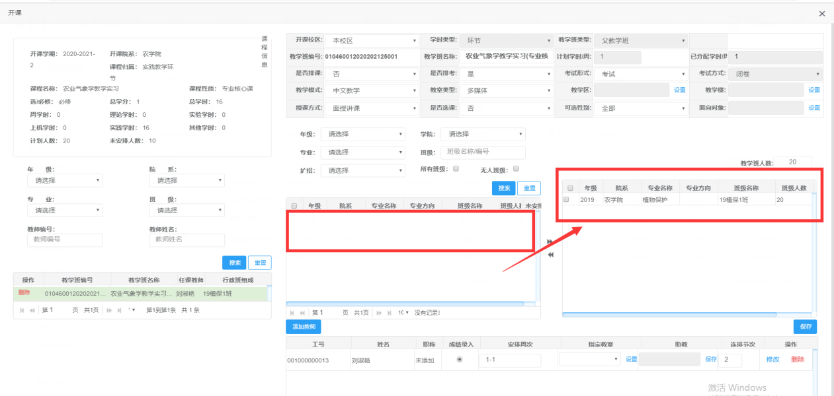
指定教师：单击任课教师文本框旁边的【添加】按钮，进入指定教师页面，选择教师信息，单击【添加教师】，可指定课程教师，选择中间表格的教师信息，可设置其是否成绩录入教师或是否主讲，并在下方设置教师的不规则周学时。当新增教学班为实践环节教学班时，只设置授课周数，不设置不规则周学时。
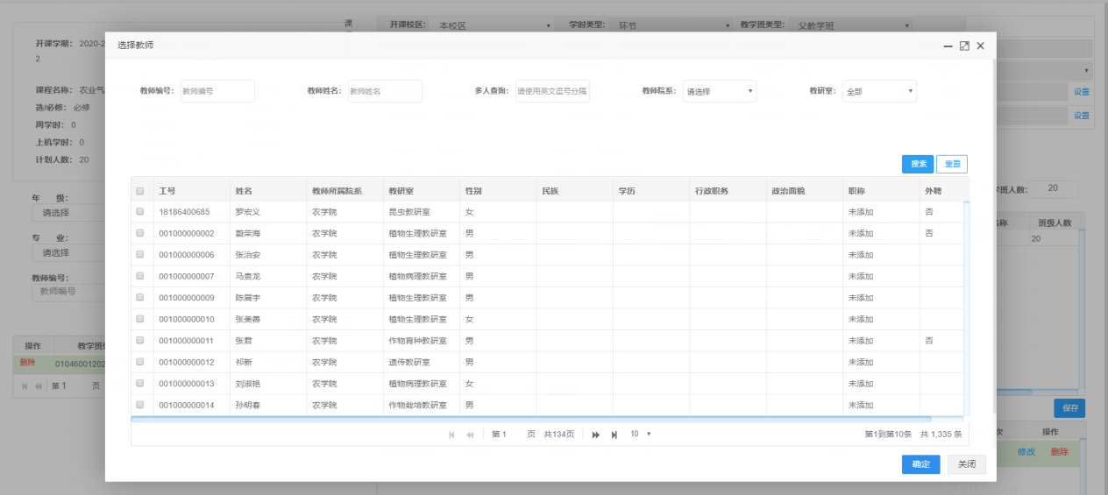
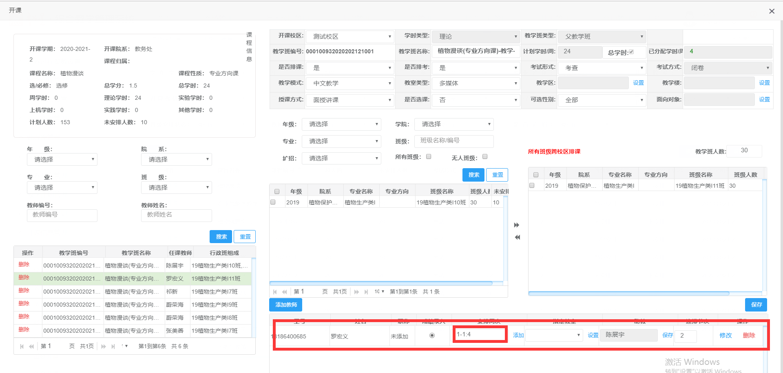
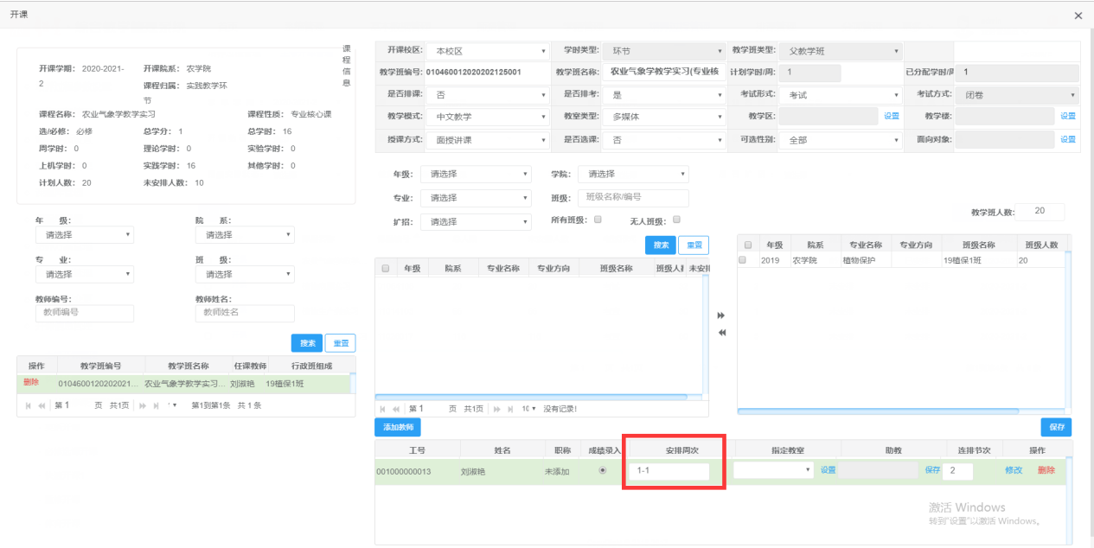
设置面向对象：在完全学分制下，计划开课需设置面向对象，若学年学期制或者混合制，则不需要设置面向对象。单击面向对象文本框旁的【设置】按钮。进入设置面向对象界面，选择筛选项（不需要全选），点击【面向】或【限制】设置面向对象，对于没有面向的对象，全部认定为限制。对于没有设置限制的对象，全部认定为面向。面向为课程可以被谁选择，限制为课程不可以被谁选择。
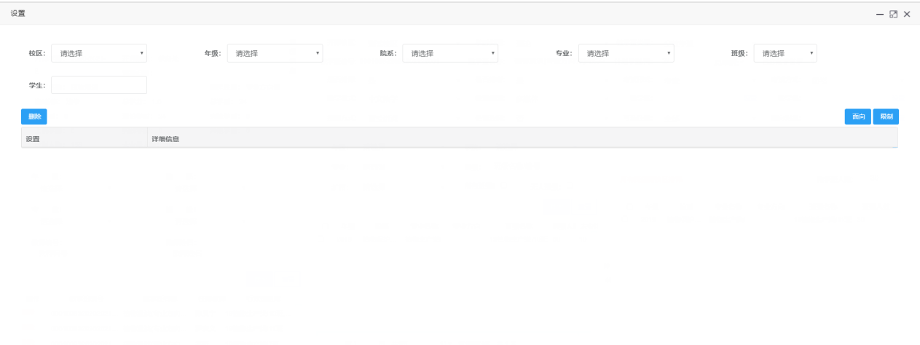

1.4.2查询/修改课程教学班
功能描述：教研室主任可通过该功能查询已经分配的教学班信息，并且修改部分教学班信息（教学班组成不允许修改，若人数做错需删除教学班重做）。
查询：单击课程信息前的【开课】按钮，进入教学班设置查询页面。
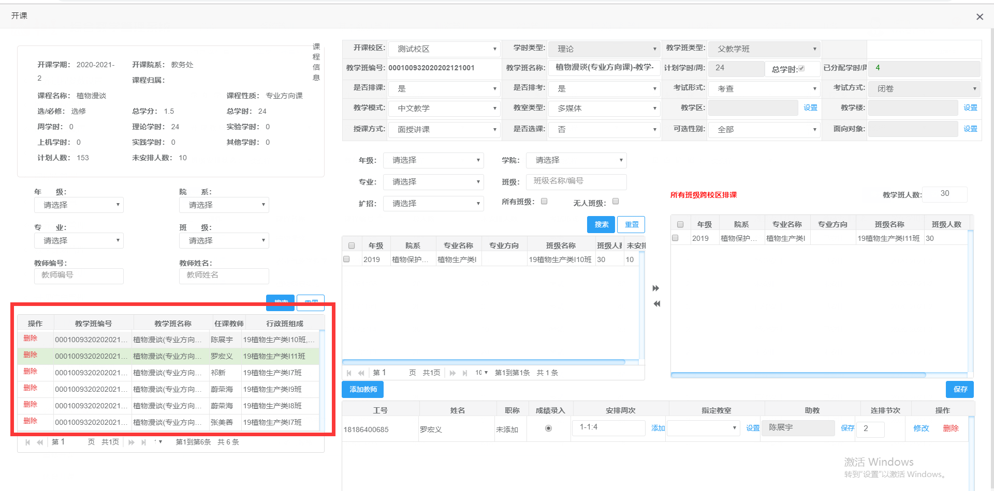
修改：单击教学班信息前的【修改】按钮，进入教学班设置修改页面，修改相应信息后，单击【提交】按钮，提交修改信息。

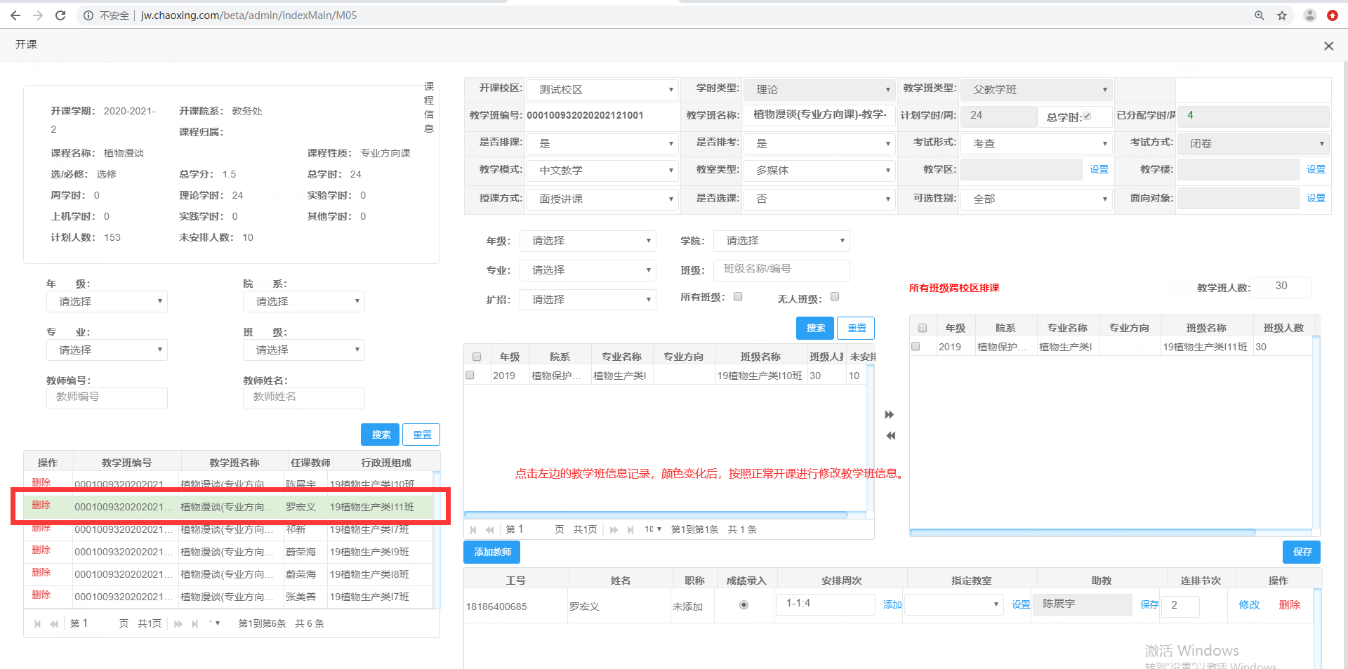
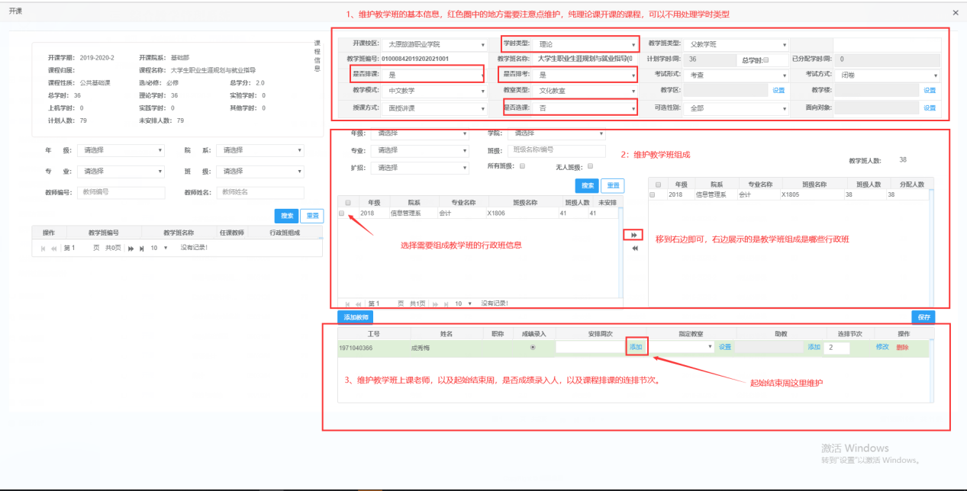

1.4.3快速开课
功能描述：配合主修开课搭配使用，针对公选课以及规则周次课程能够快速的将课程安排完毕。
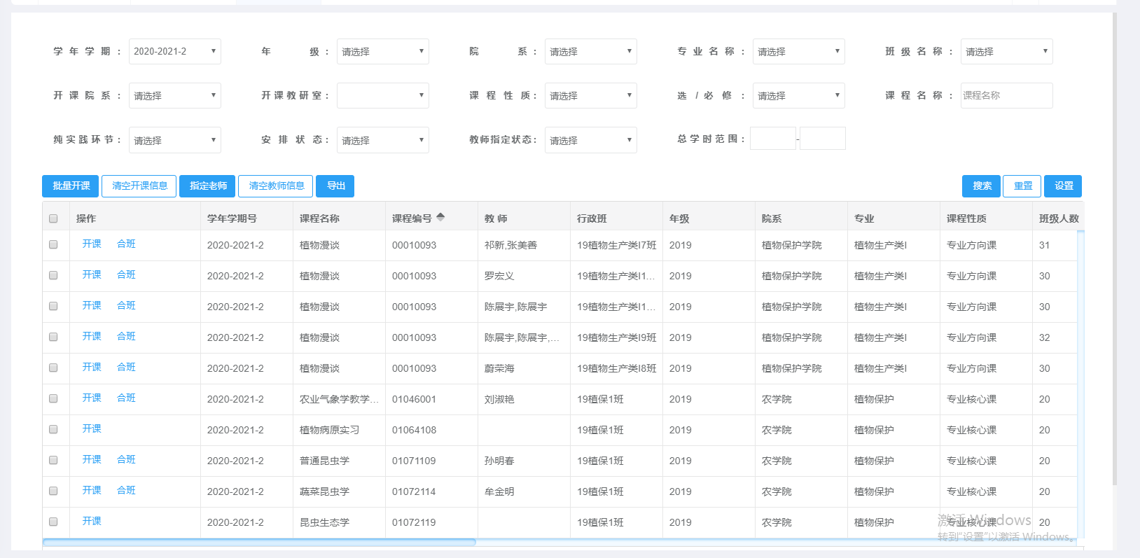
批量开课
能够将勾选的行政班课程信息记录，全部按照同一个周次分配的格式进行开课。
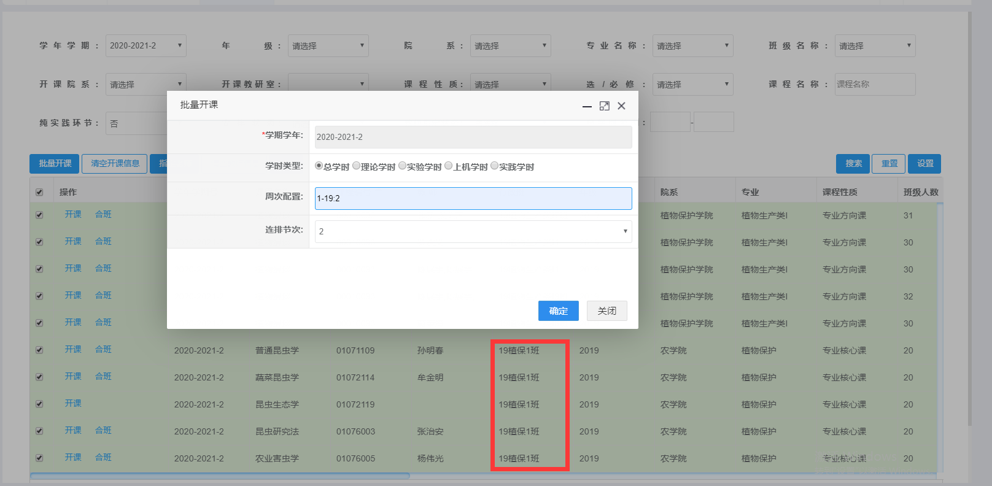
指定老师
对已经分配好周次的课程进行安排老师
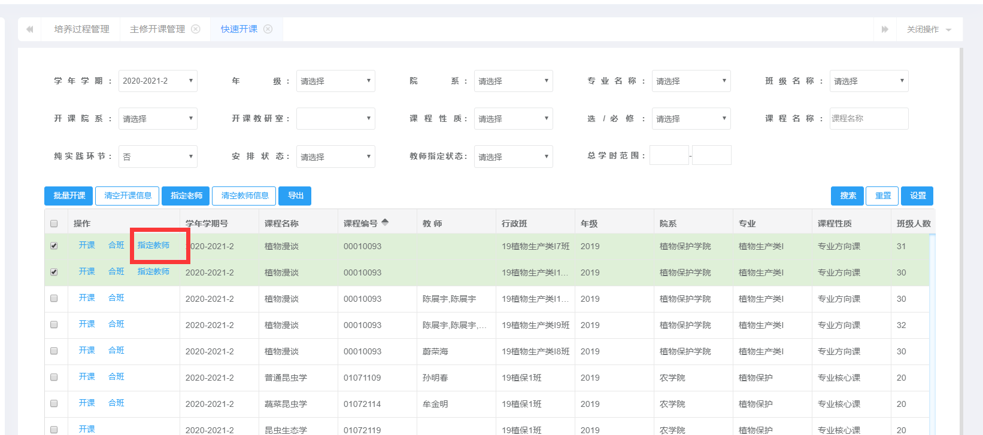
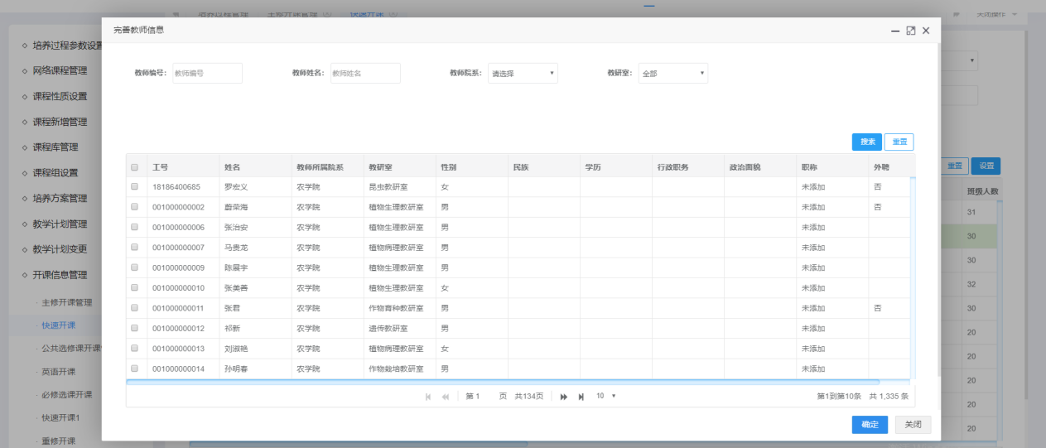
合班
针对需要合班的记录进行合班，前提是一个行政班已经开课完毕，另外的记录没有处理，当然课程基本信息属于同一门课程
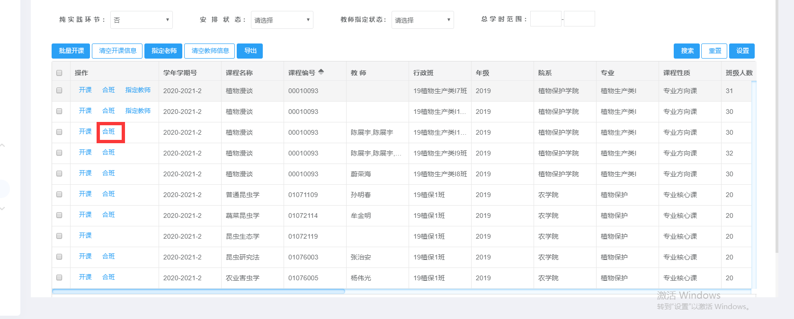
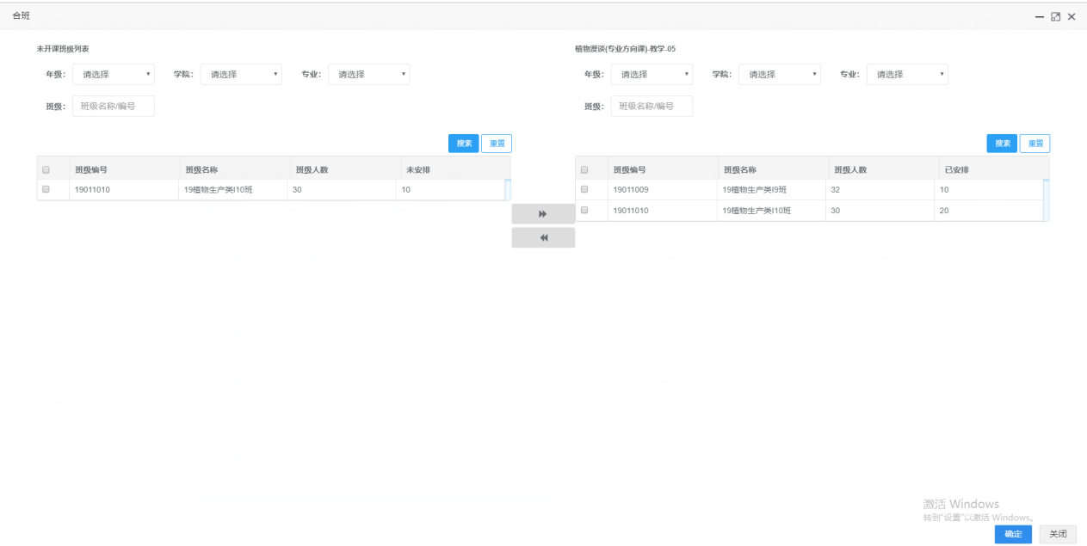
左边拖拽到右边，点击确定即可。

